嘉義縣東石鄉網寮國小108學年度食農教育成效表
活動  名稱 | 夏日樂學、校本課程 | 辦理  單位 |  | 教務處
參與  對象 | 全校師生 | 時間  地點 |  | 外傘頂洲、校園、科學家、村長家
辦理  內容 | - 食農教育食當地、食當季。  - 蚵的養殖與環境。
辦理成效 | - 透過利用當地食材製作美食，培養學生知鄉土、愛鄉土的情懷。  - 實際操作養蚵一系列工作，了解家鄉長輩養蚵的辛苦。  - 參與社區食農相關活動，建立學生和社區的互動。
活動  照片 | 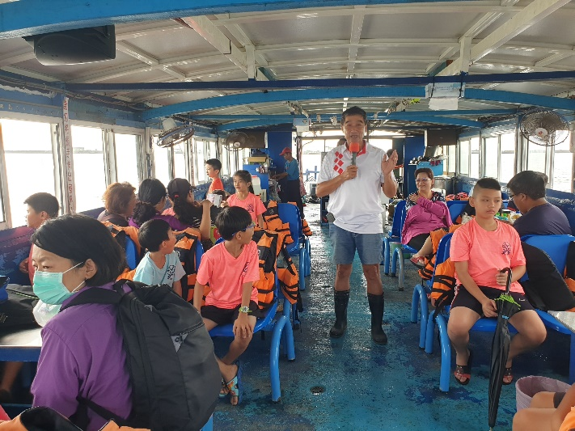 |  | 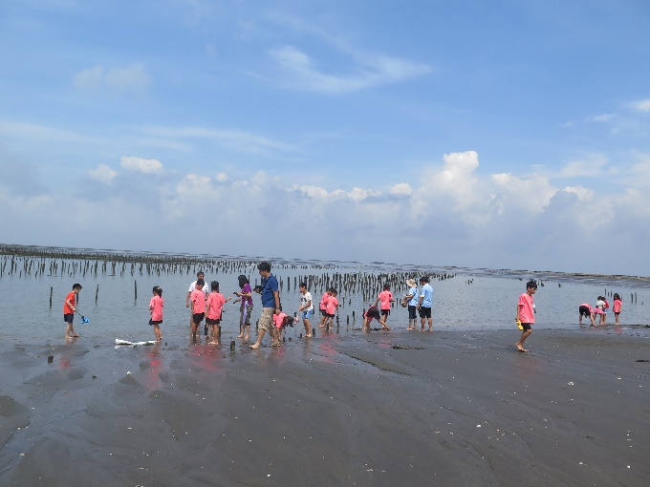
 | 活動說明：村長帶領學生出海參觀蚵田並解說蚵田養殖的知識。 |  | 活動說明：在外傘頂洲實地參觀蚵田。
 | 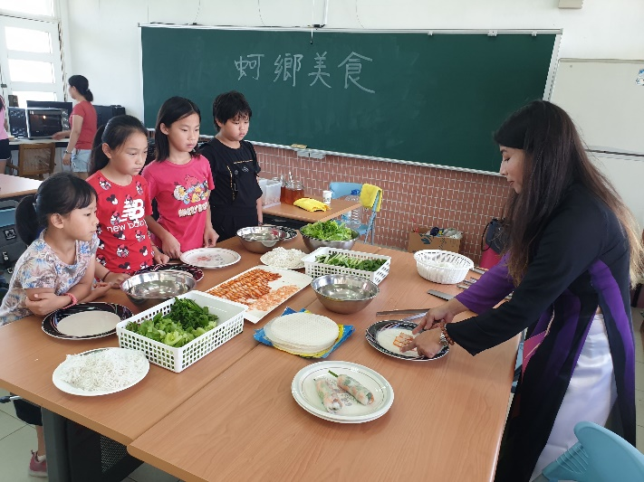 |  | 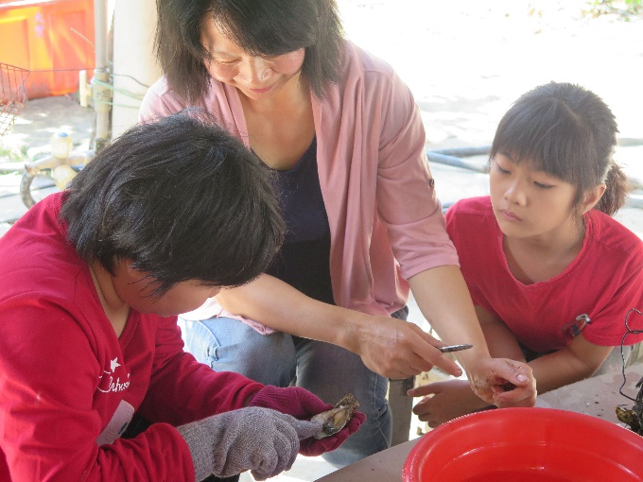
 | 活動說明：利用當地食材製作美食。 |  | 活動說明：利用當地食材製作美食。
活動  照片 | 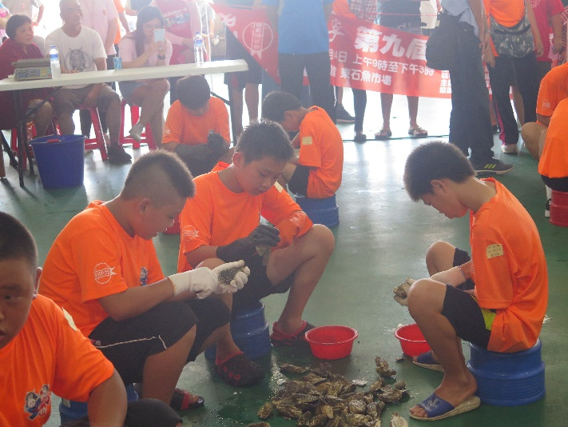 |  | 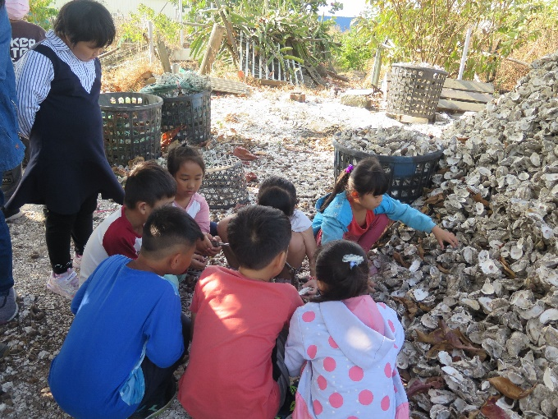
 | 活動說明：參與社區剖蚵活動。 |  | 活動說明：參觀村長家附近的蚵殼山，村長說明蚵殼是可以再利用的。
 | 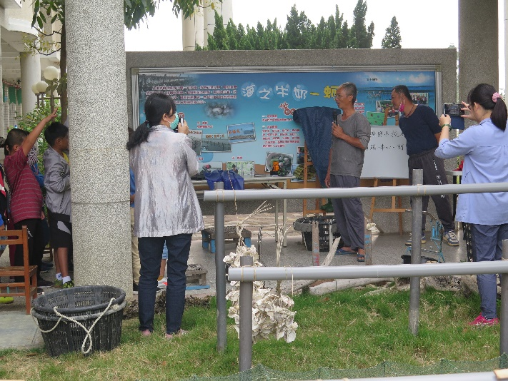 |  | 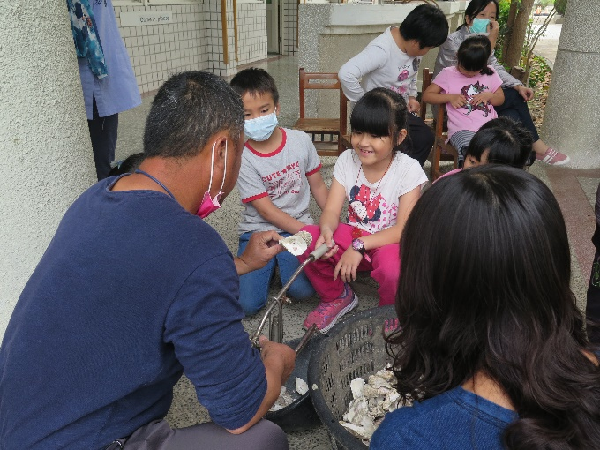
 | 活動說明：邀請當地養蚵達人張先生到校說明養蚵的知識。 |  | 活動說明：養蚵達人何先生賴領學生實際操作鑽蚵殼活動。

